

УТВЕРЖДАЮ
Руководитель практики от профильной организации
________________________________________
^{(должность, ФИО)}
МП ________________________________________
^{(Подпись)}
Дата «20» мая 2023 год

ОТЧЕТ
ПО ПРОИЗВОДСТВЕННОЙ ПРАКТИКЕ (ПРЕДДИПЛОМНОЙ)

Владимиров Кирилл Сергеевич
(Ф.И.О. обучающегося)
09.02.07 Информационные системы и программирование
(специальность)
Учебная группа | ИСПк-403-52-00
Место прохождения практики | ООО «КОМПАЛГ»
(наименование организации, структурного подразделения организации)

Итоговая оценка:
Руководитель  практики от университета |  |  |  |  | Самоделкин Павел Андреевич
 | (дата) |  | (подпись) |  | (Ф.И.О.)

Киров, 2023 г.



ИНДИВИДУАЛЬНОЕ ЗАДАНИЕ НА ПРАКТИКУ

Ф.И.О. обучающегося |  | Владимиров Кирилл Сергеевич
Специальность |  | 09.02.07 Информационные системы и программирование
Учебная группа |  | ИСПк-403-52-00
Вид практики |  | производственная практика (преддипломная)
Сроки прохождения практики с |  | 24.04.2023 | по | 21.05.2023
Место прохождения практики |  | ООО «КОМПАЛГ»
 |  | (наименование организации, структурного подразделения организации)
№ | Виды работ, выполняемых обучающимися во время практики |  |  |  |  | Объем работ (час) | Формируемые компетенции
1 | Пройти инструктаж по ознакомлению с правилами внутреннего трудового распорядка, охраны труда, техники безопасности, противопожарной безопасности, санитарно-эпидемиологическими правилами и гигиеническими нормативами, а также вводный инструктаж и инструктаж на рабочем месте.  Ознакомиться с местом практики.  Выполнить анализ поставленных задач. |  |  |  |  | 12 | ПК 5.1.  ПК 5.2.  ПК 5.3.  ПК 5.4.  ПК 5.5.  ПК 5.6.  ПК 5.7.  ПК 5.8.  ОК 01.  ОК 02.  ОК 03.  ОК 04.  ОК 05.  ОК 06.  ОК 07.  ОК 08.  ОК 09.  ОК 10.  ОК 11.
2 | Разработать программу/программно-аппаратный компонент. |  |  |  |  | 120
5 | Подготовить отчетную документацию. |  |  |  |  | 12
Индивидуальное задание на практику разработано в соответствии с рабочей программой практики.

Руководитель  практики от университета | 22.03.2023 |  |  |  | Самоделкин Павел Андреевич
 | (дата) |  | (подпись) |  |  | (Ф.И.О.)
С индивидуальным заданием ознакомлен(а) |  | 22.03.2022
 |  | (дата, подпись обучающегося)

Руководитель практики от профильной  организации назначен приказом (распоряжением) № |  |  |  |  |  |  | от
 |  |  |  | (номер и дата распорядительного акта профильной организации)
Руководитель практики от профильной организации | 24.04.2023 |  |  |  |  | Пинегин М.С
 | (дата) |  | (подпись) |  |  | (Ф.И.О.)
ОТЗЫВ РУКОВОДИТЕЛЯ ПРАКТИКИ
Ф.И.О. обучающегося | Владимиров Кирилл Сергеевич
Специальность | 09.02.07 Информационные системы и программирование
Учебная группа | ИСПк-403-52-00
Вид практики | производственная практика (преддипломная)
Сроки прохождения практики с | 24.04.2023 | по | 21.05.2023
Место прохождения практики | ООО «КОМПАЛГ»
 | (наименование организации, структурного подразделения организации)

ВИДЫ И КАЧЕСТВО ВЫПОЛНЕНИЯ РАБОТ
Вид работ | Критерий выполнения работ
 | Выполнены полностью самостоятельно | Выполнены с незначительной помощью наставника | Выполнены с помощью наставника
Ознакомиться с местом практики.  Выполнить анализ поставленных задач. | V
Разработать программу/программно-аппаратный компонент. | V
Подготовить отчетную документацию. | V

Обучающийся ознакомлен с правилами внутреннего трудового распорядка, охраны труда, техники безопасности, противопожарной безопасности, санитарно-эпидемиологическими правилами и гигиеническими нормативами, а также прошел вводный инструктаж и инструктаж на рабочем месте.

Во время прохождения преддипломной практики обучающимся освоены следующие профессиональные и общие компетенции:
Наименование компетенции | Показатели оценки | Оценка
 |  | Освоена | Не освоена
ОК 01. Выбирать способы решения задач профессиональной деятельности, применительно к различным контекстам. | Выбирает способы решения задач профессиональной деятельности, применительно к различным контекстам | V
ОК 02. Осуществлять поиск, анализ и интерпретацию информации, необходимой для выполнения задач профессиональной деятельности. | Осуществляет поиск, анализ и интерпретацию информации, необходимой для выполнения задач профессиональной деятельности. | V
ОК 03. Планировать и реализовывать собственное профессиональное и личностное развитие. | Планирует и реализует собственное профессиональное и личностное развитие. | V
ОК 04. Работать в коллективе и команде, эффективно взаимодействовать с коллегами, руководством, клиентами. | Работает в коллективе и команде, эффективно взаимодействует с коллегами, руководством, клиентами. | V
ОК 05. Осуществлять устную и письменную коммуникацию на государственном языке с учетом особенностей социального и культурного контекста. | Осуществляет устную и письменную коммуникацию на государственном языке с учетом особенностей социального и культурного контекста. | V
ОК 06. Проявлять гражданско-патриотическую позицию, демонстрировать осознанное поведение на основе традиционных общечеловеческих ценностей. | Проявляет гражданско-патриотическую позицию, демонстрирует осознанное поведение на основе традиционных общечеловеческих ценностей. | V
ОК 07. Содействовать сохранению окружающей среды, ресурсосбережению, эффективно действовать в чрезвычайных ситуациях. | Содействует сохранению окружающей среды, ресурсосбережению, эффективно действует в чрезвычайных ситуациях. | V
ОК 08. Использовать средства физической культуры для сохранения и укрепления здоровья в процессе профессиональной деятельности и поддержания необходимого уровня физической подготовленности. | Использует средства физической культуры для сохранения и укрепления здоровья в процессе профессиональной деятельности и поддержания необходимого уровня физической подготовленности. | V
ОК 09. Использовать информационные технологии в профессиональной деятельности. | Использует информационные технологии в профессиональной деятельности. | V
ОК 10. Пользоваться профессиональной документацией на государственном и иностранном языке. | Пользуется профессиональной документацией на государственном и иностранном языке. | V
ОК 11. Планировать предпринимательскую деятельность в профессиональной сфере. | Планирует предпринимательскую деятельность в профессиональной сфере. | V
ПК 5.1. Собирать исходные данные для разработки проектной документации на информационную систему. | Собирает исходные данные для разработки проектной документации на информационную систему. | V
ПК 5.2. Разрабатывать проектную документацию на разработку информационной системы в  соответствии с требованиями заказчика | Разрабатывает проектную документацию на информационную систему в соответствии с требованиями заказчика. | V
ПК 5.3. Разрабатывать подсистемы безопасности информационной системы в соответствии с  техническим заданием | Разрабатывает подсистему безопасности информационной системы в соответствии с техническим заданием. | V
ПК 5.4. Производить разработку модулей информационной системы в соответствии с техническим заданием | Разрабатывает модули информационной системы в соответствии с техническим заданием. | V
ПК 5.5. Осуществлять тестирование информационной системы на этапе опытной эксплуатации с фиксацией выявленных ошибок кодирования в разрабатываемых модулях информационной системы | Тестирует информационную систему на этапе опытной эксплуатации с фиксацией выявленных ошибок кодирования в разрабатываемых модулях информационной системы. | V
ПК 5.6. Разрабатывать техническую документацию на эксплуатацию информационной системы | Разрабатывает техническую документацию на эксплуатацию информационной системы. | V
ПК 5.7. Производить оценку информационной системы для выявления возможности ее модернизации. | Анализирует информационную систему для выявления возможности ее модернизации. | V
ПК 5.8. Осуществлять интеграцию информационной системы с другими программными продуктами. | Интегрирует информационную систему с другими программными продуктами. | V

Краткая характеристика работы обучающегося

Руководитель практики от университета
______________ / ____Самоделкин Павел Андреевич
Подпись ФИО
преподаватель
(должность)
Дата «20» мая 2023 год
ОТЗЫВ РУКОВОДИТЕЛЯ ПРАКТИКИ
Ф.И.О. обучающегося | Владимиров Кирилл Сергеевич
Специальность | 09.02.07 Информационные системы и программирование
Учебная группа | ИСПк-403-52-00
Вид практики | производственная практика (преддипломная)
Сроки прохождения практики с | 24.04.2023 | по | 21.05.2023
Место прохождения практики | ООО «КОМПАЛГ»
 | (наименование организации, структурного подразделения организации)

ВИДЫ И КАЧЕСТВО ВЫПОЛНЕНИЯ РАБОТ
Вид работ | Критерий выполнения работ
 | Выполнены полностью самостоятельно | Выполнены с незначительной помощью наставника | Выполнены с помощью наставника
Ознакомиться с местом практики.  Выполнить анализ поставленных задач. | V
Разработать программу/программно-аппаратный компонент. | V
Подготовить отчетную документацию. | V

Обучающийся ознакомлен с правилами внутреннего трудового распорядка, охраны труда, техники безопасности, противопожарной безопасности, санитарно-эпидемиологическими правилами и гигиеническими нормативами, а также прошел вводный инструктаж и инструктаж на рабочем месте.

Во время прохождения преддипломной практики обучающимся освоены следующие профессиональные и общие компетенции:
Наименование компетенции | Показатели оценки | Оценка
 |  | Освоена | Не освоена
ОК 01. Выбирать способы решения задач профессиональной деятельности, применительно к различным контекстам. | Выбирает способы решения задач профессиональной деятельности, применительно к различным контекстам | V
ОК 02. Осуществлять поиск, анализ и интерпретацию информации, необходимой для выполнения задач профессиональной деятельности. | Осуществляет поиск, анализ и интерпретацию информации, необходимой для выполнения задач профессиональной деятельности. | V
ОК 03. Планировать и реализовывать собственное профессиональное и личностное развитие. | Планирует и реализует собственное профессиональное и личностное развитие. | V
ОК 04. Работать в коллективе и команде, эффективно взаимодействовать с коллегами, руководством, клиентами. | Работает в коллективе и команде, эффективно взаимодействует с коллегами, руководством, клиентами. | V
ОК 05. Осуществлять устную и письменную коммуникацию на государственном языке с учетом особенностей социального и культурного контекста. | Осуществляет устную и письменную коммуникацию на государственном языке с учетом особенностей социального и культурного контекста. | V
ОК 06. Проявлять гражданско-патриотическую позицию, демонстрировать осознанное поведение на основе традиционных общечеловеческих ценностей. | Проявляет гражданско-патриотическую позицию, демонстрирует осознанное поведение на основе традиционных общечеловеческих ценностей. | V
ОК 07. Содействовать сохранению окружающей среды, ресурсосбережению, эффективно действовать в чрезвычайных ситуациях. | Содействует сохранению окружающей среды, ресурсосбережению, эффективно действует в чрезвычайных ситуациях. | V
ОК 08. Использовать средства физической культуры для сохранения и укрепления здоровья в процессе профессиональной деятельности и поддержания необходимого уровня физической подготовленности. | Использует средства физической культуры для сохранения и укрепления здоровья в процессе профессиональной деятельности и поддержания необходимого уровня физической подготовленности. | V
ОК 09. Использовать информационные технологии в профессиональной деятельности. | Использует информационные технологии в профессиональной деятельности. | V
ОК 10. Пользоваться профессиональной документацией на государственном и иностранном языке. | Пользуется профессиональной документацией на государственном и иностранном языке. | V
ОК 11. Планировать предпринимательскую деятельность в профессиональной сфере. | Планирует предпринимательскую деятельность в профессиональной сфере. | V
ПК 5.1. Собирать исходные данные для разработки проектной документации на информационную систему. | Собирает исходные данные для разработки проектной документации на информационную систему. | V
ПК 5.2. Разрабатывать проектную документацию на разработку информационной системы в  соответствии с требованиями заказчика | Разрабатывает проектную документацию на информационную систему в соответствии с требованиями заказчика. | V
ПК 5.3. Разрабатывать подсистемы безопасности информационной системы в соответствии с  техническим заданием | Разрабатывает подсистему безопасности информационной системы в соответствии с техническим заданием. | V
ПК 5.4. Производить разработку модулей информационной системы в соответствии с техническим заданием | Разрабатывает модули информационной системы в соответствии с техническим заданием. | V
ПК 5.5. Осуществлять тестирование информационной системы на этапе опытной эксплуатации с фиксацией выявленных ошибок кодирования в разрабатываемых модулях информационной системы | Тестирует информационную систему на этапе опытной эксплуатации с фиксацией выявленных ошибок кодирования в разрабатываемых модулях информационной системы. | V
ПК 5.6. Разрабатывать техническую документацию на эксплуатацию информационной системы | Разрабатывает техническую документацию на эксплуатацию информационной системы. | V
ПК 5.7. Производить оценку информационной системы для выявления возможности ее модернизации. | Анализирует информационную систему для выявления возможности ее модернизации. | V
ПК 5.8. Осуществлять интеграцию информационной системы с другими программными продуктами. | Интегрирует информационную систему с другими программными продуктами. | V

Краткая характеристика работы обучающегося

Руководитель практики от профильной организации
______________ / ________________________________
Подпись ФИО

(должность)
Дата «20» мая 2023 год

СОДЕРЖАНИЕ

ВВЕДЕНИЕ 11
1. СВЕДЕНИЯ О РАБОТЕ, ВЫПОЛНЕННОЙ В ПЕРИОД ПРОХОЖДЕНИЯ ПРОИЗВОДСТВЕННОЙ ПРАКТИКИ 12
2. РАЗРАБОТКА ПРОГРАММЫ / ПРОГРАММНО-АППАРАТНОГО КОМПОНЕНТА 13
2.1 Анализ предметной области 13
2.2 Настройка рабочего окружения 15
2.3 Проектирование базы данных 20
2.4 Разработка интерфейса 21
ЗАКЛЮЧЕНИЕ 25
СПИСОК ИСПОЛЬЗОВАННЫХ ИСТОЧНИКОВ 26
ПРИЛОЖЕНИЕ 27

ВВЕДЕНИЕ
Во время прохождения производственной практики (преддипломной) студенту было необходимо спроектировать программный продукт.
Производственная практика проходила в компании ООО «КОМПАЛГ», в период с 24.04.2023 г. по 21.05.2023 г.
Актуальность: проектирование информационной системы.
Цель практики: выполнить проектирование программного продукта.
Задачи практики:
- закрепить полученные навыки и умения в области информационных систем;
- закрепить навыки и умения в написании структурированных документов, описывающих программный продукт;
- сформировать навыки по проектированию и разработке информационных систем.

1. СВЕДЕНИЯ О РАБОТЕ, ВЫПОЛНЕННОЙ В ПЕРИОД ПРОХОЖДЕНИЯ ПРОИЗВОДСТВЕННОЙ ПРАКТИКИ

Сроки практики: 24.04.2023 г. по 21.05.2023 г.
Место практики: ООО «КОМПАЛГ».
Руководитель практики: Пинегин Максим Сергеевич.
Виды работ: Проектирование программного продукта.
Таблица 1 – Сведения о работе, выполненной в период практики
Дата | Краткое содержание выполненных работ
24.04.2023 – 26.04.2023 | Пройден инструктаж по ознакомлению с правилами внутреннего трудового распорядка, охраны труда, техники безопасности, противопожарной безопасности, санитарно-эпидемиологическими правилами и гигиеническими нормативами, а также вводный инструктаж и инструктаж на рабочем месте.  Выполнить анализ поставленных задач.
27.05.2023 –  17.05.2023 | Спроектирована программа.
18.05.2023 – 20.05.2023 | Подготовлена отчетная документация.

_____________ ______________
(дата) (подпись)

2. РАЗРАБОТКА ПРОГРАММЫ / ПРОГРАММНО-АППАРАТНОГО КОМПОНЕНТА

2.1 Анализ предметной области
Создание мобильных приложений, способных помочь пользователям улучшить концентрацию внимания, является важной и актуальной темой в настоящее время. Благодаря использованию новейших технологий, разработчики могут создавать мобильные приложения, которые позволяют пользователю стимулировать свой мозг и повышать когнитивные способности.
Одним из основных элементов, которые помогают повысить концентрацию внимания, является использование техники свободного дыхания, а также избегание сильных перепадов настроения и стрессовых ситуаций. Эти элементы могут быть включены в различные мобильные приложения, которые помогают управлять концентрацией внимания, улучшают здоровье и повышают работоспособность.
В настоящее время существует множество мобильных приложений, которые предлагают пользователю методы и техники для улучшения концентрации внимания. Например, приложения, с помощью которых можно отслеживать время, проведенное в социальных сетях или других отвлекающих приложениях, а также приложения с оповещениями, которые уведомляют пользователя о необходимости вернуться к работе после предыдущего перерыва.
Некоторые мобильные приложения также используют гаммаволны и другие механизмы для непосредственного воздействия на мозговую активность пользователя. Эти приложения часто требуют более продолжительного и регулярного использования, чтобы достичь определенного результата, но они также могут существенно повлиять на работоспособность и концентрацию внимания.
Также важным элементом является удобство использования мобильного приложения. Чем проще и понятнее приложение, тем более вероятно, что пользователь будет использовать его регулярно. Однако, необходимо учитывать, что каждый пользователь индивидуален, и то, что работает для одного, может не работать для другого.
В целом, можно сказать, что создание мобильных приложений для улучшения концентрации является интересной и перспективной темой, которая может привести к улучшению качества жизни и работоспособности пользователей. Однако, необходимо учитывать особенности каждого пользователя и создавать удобные и эффективные инструменты для повышения концентрации внимания.
Игры могут быть отличным инструментом для развития и улучшения навыков концентрации внимания. Существует множество игр на различных платформах, которые могут помочь пользователям улучшить свои когнитивные способности и сосредоточенность, например:
1. Шахматы - игра, которая требует большой концентрации внимания и планирования. Она может помочь развить у пользователя навыки стратегического мышления и принятия решений.
2. Sudoku - игра-головоломка, которая требует логического мышления и способствует повышению концентрации внимания. Решение сложных задач, как в случае с судоку, может быть отличным способом для тренировки мозговых возможностей и улучшения внимательности элементарных задач.
3. Пасьянсы - игры, которые помогают тренировать память, логическое мышление и улучшают концентрацию внимания.
4. Игры, требующие управления фокусировкой - некоторые игры обучают пользователя контролировать свою концентрацию внимания. Например, приложение "Forest" блокирует пользовательские действия, если пользователь выходит из приложения, что помогает избежать отвлекающих факторов.
5. Игры с таймером - этот тип игр помогает тренировать пользователя, чтобы он мог сфокусироваться на решении задач в условиях ограниченного времени. Это требуется, например, в играх типа Tetris или решении кроссвордов.
Игры могут быть разнообразными, но их общей особенностью является то, что они затрагивают мозг все сложнее и сложнее с каждым уровнем, что благотворно сказывается на концентрации внимания. Кроме того, многие из этих игр доступны на мобильных платформах, что позволяет пользователям обучаться и тренироваться в любое время и в любом месте.

2.2 Настройка рабочего окружения
Для создания программного продукта будут задействованы следующие языки программирования и технологии:
В качестве редактора кода был выбран Visual Studio Code — популярный редактор кода с открытым исходным кодом, разработанный Microsoft. Он доступен для операционных систем Windows, macOS и Linux. Он предлагает широкий спектр функций и расширений, которые делают его популярным среди разработчиков.
Некоторые из ключевых функций Visual Studio Code включают в себя:
1) IntelliSense: это интеллектуальный инструмент завершения кода, который помогает разработчикам писать код более эффективно, предлагая фрагменты кода, переменные и методы на основе контекста кода.
2) Отладчик: Visual Studio Code поставляется со встроенным отладчиком, который позволяет разработчикам отлаживать свой код прямо из редактора.
3) Интеграция с Git. Visual Studio Code легко интегрируется с Git, что позволяет разработчикам более эффективно управлять своими репозиториями кода.
4) Расширения: Visual Studio Code имеет обширный репозиторий расширений, которые разработчики могут использовать для улучшения своего опыта кодирования.
5) Live Share: это новая функция Visual Studio Code, которая позволяет разработчикам совместно работать над одной кодовой базой в режиме реального времени, независимо от их местонахождения.
В целом Visual Studio Code — отличный инструмент для разработчиков, которые хотят писать код быстро и эффективно. Его обширный набор функций и расширений делает его мощным редактором кода.
Интерфейс программы представлен на рисунке 1.
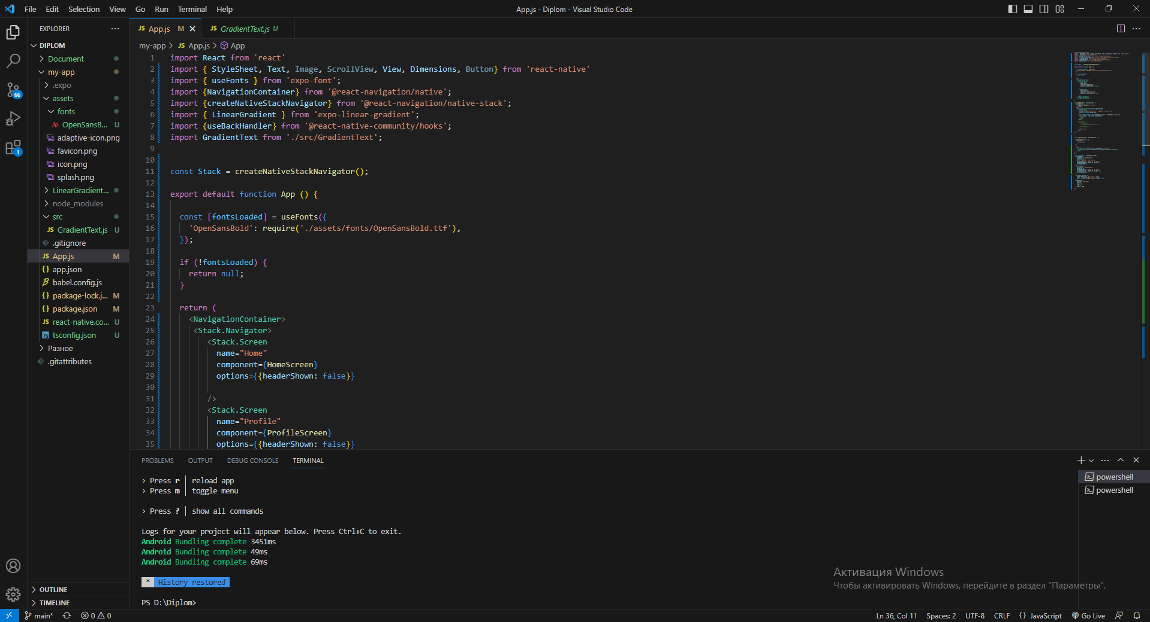
Рисунок 1 – Интерфейс в Visual Studio Code.

В качестве языка программирования был выбран React Native — это платформа с открытым исходным кодом, разработанная Facebook для создания мобильных приложений с использованием JavaScript и React. Это позволяет разработчикам создавать высококачественные мобильные приложения для iOS и Android, используя единую кодовую базу. React Native предоставляет набор готовых компонентов, которые можно использовать для создания пользовательского интерфейса приложения.
Одним из ключевых преимуществ React Native является то, что он использует подход «обучись один раз, пиши где угодно», что означает, что разработчики, знакомые с React, могут использовать одни и те же навыки для создания мобильных приложений для платформ iOS и Android. Это помогает сократить время и стоимость разработки для предприятий, которым необходимо создавать приложения для обеих платформ.
React Native также предлагает ряд оптимизаций производительности, таких как собственный рендеринг и асинхронное выполнение кода JavaScript, которые помогают повысить производительность и скорость отклика приложения. Кроме того, он предоставляет функцию горячей перезагрузки, которая позволяет разработчикам видеть внесенные ими изменения в режиме реального времени без необходимости перезапускать приложение.
Пример кода на React Native представлен на рисунке 2.
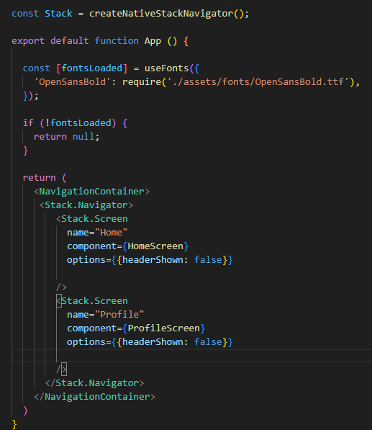
Рисунок 2 – пример кода на языке программирования React Native

Для лучшего понимания каким должен быть интерфейс разрабатываемого программного продукта необходимо было спроектировать макет приложения. В качестве инструмента проектирования был выбран облачный сервис Figma.
Figma — это облачный инструмент для проектирования и совместной работы, используемый дизайнерами, разработчиками и продуктовыми группами для создания совместного использования пользовательских интерфейсов, прототипов и систем проектирования. Он позволяет нескольким пользователям сотрудничать и работать над одними и теми же файлами дизайна в режиме реального времени и имеет расширенные функции для контроля версий, комментирования и передачи дизайна.
Одной из ключевых особенностей Figma является инструмент векторного дизайна, который позволяет пользователям создавать масштабируемые и адаптивные проекты, которые можно легко редактировать и адаптировать для разных устройств и платформ. Figma также имеет надежную библиотеку компонентов и шаблонов дизайна, что позволяет легко создавать согласованные и целостные проекты.
В целом Figma — это мощный и универсальный инструмент проектирования, который может помочь упростить весь процесс проектирования, от идеи и прототипирования до совместной работы и передачи.
Интерфейс при работе с проектом в Figma представлен на рисунке 3.

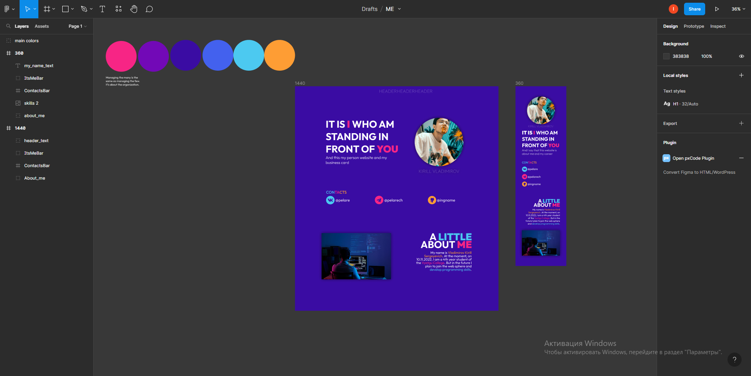
Рисунок 3 – Интерфейс Figma
В качестве СУБД был выбран pgAdmin — популярный инструмент администрирования и управления базами данных PostgreSQL с открытым исходным кодом. Он позволяет пользователям управлять, отслеживать и манипулировать базами данных и серверами PostgreSQL с помощью простого в использовании графического пользовательского интерфейса, который представлен на рисунке 4.
Некоторые из ключевых функций pgAdmin включают в себя:
- Кроссплатформенная поддержка: pgAdmin можно использовать в операционных системах Windows, macOS и Linux.
- Поддержка нескольких версий PostgreSQL: pgAdmin поддерживает несколько версий PostgreSQL, от 9.2 до последней версии.
- Управление базой данных: пользователи могут создавать/удалять базы данных, таблицы, представления, индексы и триггеры, а также управлять схемами и ролями.
- Редактор SQL: pgAdmin позволяет пользователям писать и выполнять SQL-запросы и сценарии в инструменте.
- Резервное копирование и восстановление: пользователи могут создавать резервные копии и восстанавливать свои базы данных PostgreSQL либо вручную, либо с помощью запланированного задания.
- Зависимости объектов: pgAdmin показывает зависимости между объектами базы данных, что упрощает управление сложными структурами базы данных.
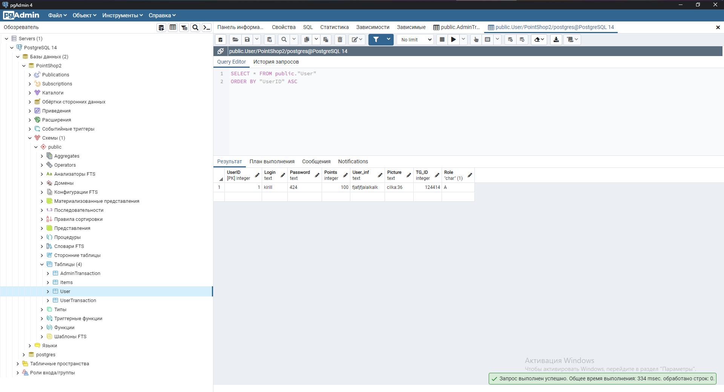
Рисунок 4 – Интерфейс pgAdmin

В целом, pgAdmin — это мощный инструмент для администраторов и разработчиков баз данных PostgreSQL, предоставляющий удобный интерфейс для управления базами данных и серверами.
Для создания мобильного приложения с использованием React Native была выбрана платформа Expo. Он предоставляет набор инструментов и сервисов, упрощающих процесс разработки и публикации мобильных приложений для iOS и Android.
Expo включает в себя множество готовых компонентов и API-интерфейсов, которые позволяют разработчикам легко добавлять такие функции, как камера, карты и уведомления, без необходимости написания собственного кода. Он также предлагает мощный интерфейс командной строки, который позволяет разработчикам быстро настраивать свои проекты и управлять ими.
Помимо инструментов разработки, Expo предоставляет облачную платформу для создания и распространения приложений. Это позволяет разработчикам легко делиться своими приложениями с другими, даже не имея доступа к Apple App Store или Google Play Store.
В целом, Expo — отличный выбор для тех кто хочет быстро и легко создавать высококачественные мобильные приложения с помощью React Native.

2.3 Проектирование базы данных
В ходе анализа предметной области было определенно, что необходимо средство для передачи данных между клиентами приложений и хранения их информации в базе данных. Для информационного обмена между компонентами системы должна быть организована глобальная сеть c архитектурой «клиент-сервер». Эта необходимость обусловлена следующими важными факторами: возможность обработки информации; оперативный доступ к информации; улучшение процесса обмена информацией и взаимодействия между пользователями.
Требованиями к взаимосвязям разрабатываемой системы со смежными системами являются следующие:
1) Система должна использовать коммуникационную среду Интернет для информационного обмена с внешними пользователями;
2) В качестве базового протокола сетевого и межсетевого взаимодействия должен использоваться TCP/IP;
3) В качестве описания данных для интеграции в приложение необходимо использование языка управления данными.
Для лучшего понимания структуры передачи данных в системе была сделана DFD диаграмма авторизации, представленная на рисунке 5.

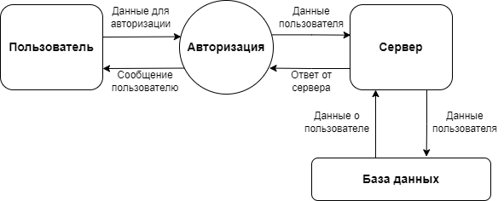
Рисунок 5 – DFD диаграмма авторизации пользователя.

Так же в ходе проектирования была сделана начальная версия структуры данных, которая будет более подробно дорабатываться, представлена она на рисунке 6.

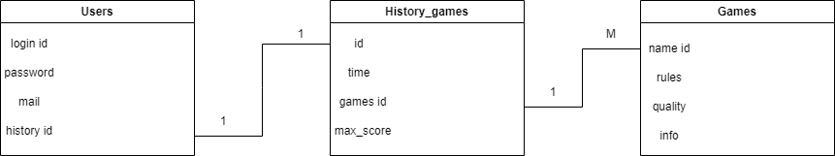
Рисунок 6 – Диаграмма структуры данных

В ходе стадии разработки будет более подробно рассмотрена структура данных по более точным требованиям к программе.

2.4 Разработка интерфейса
В ходе проектирования интерфейса программы было сделано несколько форм с помощью интернет-ресурса Figma, для наглядного представления будущего интерфейса программы, несколько форм представлены на рисунках 7 и 8.
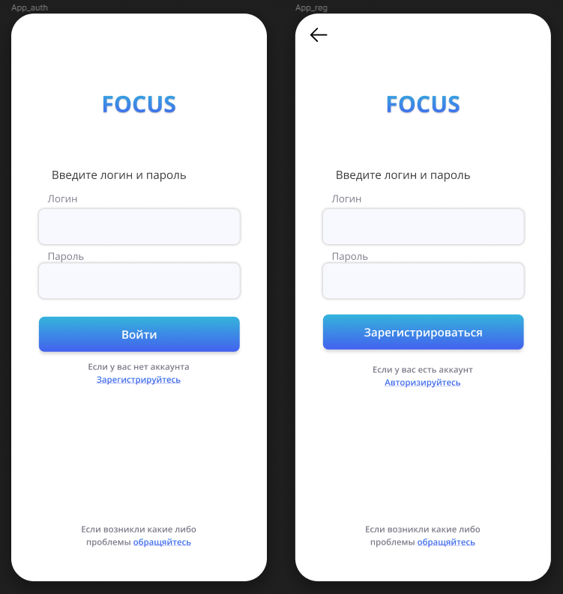
Рисунок 7 – макеты страниц авторизации и регистрации
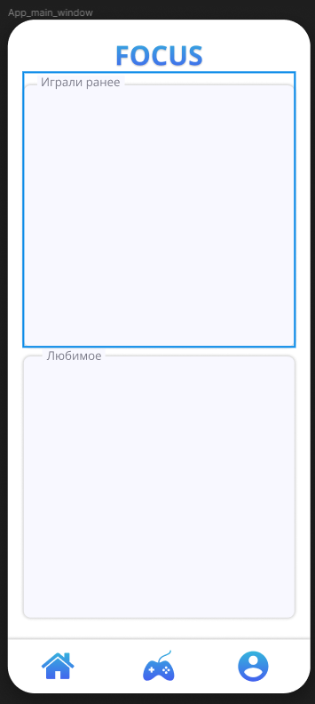
Рисунок 8 – макет главной страницы

В ходе прохождения производственной практики на основе макетов, представленных ранее, был разработан интерфейс программы на основе страниц с авторизацией, регистрацией и страницы при входе в приложение.
На этапе разработки интерфейса возникло несколько проблем, которые было необходимо решить, одной из проблем стало реализация переходов на страницы. При переходе со страницы приветствия с пользователем на страницу авторизации, пользователь имел возможность вернуться на страницу приветствия, которая не имеет функционального назначения и не имела дальнейшего перехода на другие страницы, для решения этой проблемы было необходимо заблокировать использование кнопки назад на панели навигации для Android устройств. Чтобы сделать процедуру блокировки было необходимо в классе для страницы авторизации использовать функцию useBackHandler из директории @react-native-community/hooks. Код представлен на рисунке 9.
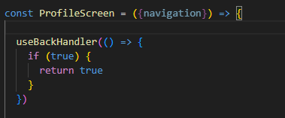
Рисунок 9 – код решения проблемы

Так проблема с переходом была решена тем, что на странице с авторизацией при нажатии на кнопку назад на панели навигации не происходит никаких действий.

ЗАКЛЮЧЕНИЕ
Из задач на практику была выполнена разработка интерфейса программы.
При выполнении работ, предусмотренных заданием на практику, в организации ООО “КОМПАЛГ” мной, Владимировым Кириллом Сергеевичем, соблюдались правила внутреннего трудового распорядка, охраны труда, техники безопасности, противопожарной безопасности, санитарно-эпидемиологические правила и гигиенические нормативы. Пройден вводный инструктаж и инструктаж на рабочем месте.
Замечаний не имел.

СПИСОК ИСПОЛЬЗОВАННЫХ ИСТОЧНИКОВ
1. Ушаков Е. В. Челяпов Е.В., Ушакова Л. Н. Создание базы данных для современной школы в Microsoft Access // Инновационная наука. 2018. №2.
2. Евтеева Е. В. Использование информационных технологий в системе управления предприятия // Вестник ВУиТ. 2015. №2 (24).
3. Ермакова Ж. А., Пергунова О. В. Использование информационно коммуникационных технологий в управлении на предприятиях промышленности (методический инструментарий оценки эффективности) // Вопросы управления. 2014. №6 (12).
4. Маркова В Д, Цинлин Мэн, Гэ Чжао. Маркетинговые стратегии производителей на рынке смартфонов // Вестник НГУ. Серия: Социально-экономические науки. 2017. №4.
5. Дмитриева М. В, Дмитриев Ю. И. Современные информационные технологии: СУБД Access 8. 0. Формирование запросов и Создание отчетов // КИО. 1999. №3–4.
6. Тельнов Ю. Ф, Федоров И. Г. Функциональные и процессные модели бизнес-процессов // Статистика и экономика. 2012. №2.
7. Овчинникова Р. Ю. Дизайн-проектирование: теоретические основания и специфика // ОНВ. 2012. №1 (105).
8. Рыбанов А.А. Оценка показателей разнообразия типов данных в физических схемах баз данных // Cloud of science. 2020. №3.
9. Черкесова К. И. Об особенностях проектирования логической и физической модели базы данных портала образовательного учреждения // Наука. Искусство. Культура. 2015. №3 (7).
10. Лаврищева Екатерина Михайловна, Петренко Александр Константинович Информатика и эвм-70. Анализ и аспекты развития // Видеонаука. 2019. №2 (14).
11. Барахнин В. Б, Федотов А. М. Информационная система: взгляд на понятие // Вестник НГУ. Серия: Информационные технологии. 2007. №2.
12. Судоргин Р. О. Информационные технологии как инструмент управления промышленным предприятием // Известия ТулГУ. Экономические и юридические науки. 2015. №4–1.
13. Губич Лилия, Ковалев Михаил, Муха Наталия, Матюшенко Галина Информационные технологии в модернизации промышленных предприятий // Наука и инновации. 2016. №155.
14. Лапаева О. Н. Сравнительный анализ эффективных альтернатив по совокупности показателей // Вестник Череповецкого государственного университета. 2011. №3 (32).
15. Меньших Валерий Владимирович, Никулина Екатерина Юрьевна Декомпозиция графовых моделей информационных систем // Вестник ВИ МВД России. 2009. №4.

ПРИЛОЖЕНИЕ
ЛИСТИНГ ИНТЕРФЕЙСА

import React from 'react'
import { StyleSheet, Text, Image, ScrollView, View, Dimensions, Button} from 'react-native'
import { useFonts } from 'expo-font';
import {NavigationContainer} from '@react-navigation/native';
import {createNativeStackNavigator} from '@react-navigation/native-stack';
import { LinearGradient } from 'expo-linear-gradient';
import {useBackHandler} from '@react-native-community/hooks';
import GradientText from './src/GradientText';

const Stack = createNativeStackNavigator();
export default function App () {
const [fontsLoaded] = useFonts({
'OpenSansBold': require('./assets/fonts/OpenSansBold.ttf'),
});
if (!fontsLoaded) {
return null;
}
return (
<NavigationContainer>
<Stack.Navigator>
<Stack.Screen
name="Home"
component={HomeScreen}
options={{headerShown: false}}
/>
<Stack.Screen
name="Profile"
component={ProfileScreen}
options={{headerShown: false}}
/>
</Stack.Navigator>
</NavigationContainer>
)
}

const HomeScreen = ({navigation}) => {
setTimeout(() => {
navigation.navigate('Profile');
}, 2500);
return (
<View style = {stylesheet.style_App_welcome} >
<LinearGradient
colors={['rgba(52,180,220,1)', 'rgba(67, 97, 238, 1)']}
style={stylesheet.background}
/>
<View style = {{flex:1, justifyContent:"center", alignItems: "center"}}>
<Text style = {stylesheet.style_FOCUS}>
FOCUS
</Text>
</View>

{/* <Button
onPress={()=>
navigation.navigate('Profile')
}
title="Начать!"
>
</Button> */}
</View>
);
};
const ProfileScreen = ({navigation}) => {
useBackHandler(() => {
if (true) {
return true
}
})
return (
<View style = {{flex:1,top: 30, alignItems: "center"}}>
<GradientText style={stylesheet.style_FOCUS_2}>FOCUS</GradientText>
</View>
);
};
const stylesheet = StyleSheet.create({
style_FOCUS: {
fontFamily: 'OpenSansBold',
fontSize: 32,
color: "rgba(255, 255, 255, 1)",
textShadowColor: 'rgba(0, 0, 0, 0.25)',
textShadowOffset: {width: 0, height: 1},
textShadowRadius: 3
},
style_FOCUS_2: {
fontFamily: 'OpenSansBold',
fontSize: 32,
textShadowColor: 'rgba(0, 0, 0, 0.25)',
textShadowOffset: {width: 0, height: 1},
textShadowRadius: 3
},

style_App_welcome: {
width: Dimensions.get("window").width,
height: Dimensions.get("window").height + 40,
},
background: {
position: 'absolute',
left: 0,
right: 0,
top: 0,
height: 1000,
}
});

